|  |
| --- |
| **INSTITUCION EDUCATIVA BARRIO OLAYA HERRERA**  **4 ENCUENTRO CON EL CONOCIMIENTO, LA CONVIVENCIA Y LA CREATIVIDAD**  **2015** |

**PROPUESTAS**

|  |  |  |  |
| --- | --- | --- | --- |
| **PROPUESTA** | **GRADO** | **AREA- RESPONSABLE** | **SALON** |
| **Fantasía e imaginación en los medios de transporte “ME VOY YO”** | **Pre-escolar** | **PRE-ESCOLAR**  Martha Gómez  María Teresa Gómez  Gloria Cristina Cataño  Nora Elena González | **Salones de Pre-escolar**  **Primer piso** |
| **“Un viaje por el antiguo Egipto”** | **1º** | **PRIMERO**  Margarita Trespalacios  Nury Marcela Vásquez  Adriana Moreno | **103**  **Primer piso** |
| **“Aprovechando los recursos del medio, para mostrar las maravillas que podemos hacer”** | **2º** | **SEGUNDO**  Mónica Jaramillo  Cerly Arboleda  Martha Rojas | **201**  **Segundo piso** |
| **Desarrollo del pensamiento lógico: Tangram-Pentominos-Cubo de soma-Torres de Hanaí** | **3º** | **TERCERO**  Gloria Trespalacios  Lucrecia Barrientos  Ayda Ramírez  Coordinador Raúl Álvarez | **202**  **Segundo piso** |
| **“Te cuento mi cuento”** | **4-1º** | **CUARTO (4-1)**  Mónica Viviana Aya | **203 segundo piso** |
| **“Las sociales de mi cuarto”** | **4-2º** | **CUARTO (4-2)**  Sandra Valderrama | **203 segundo piso** |
| **“Pequeños científicos”** | **4-3º** | **CUARTO (4-3)**  Mayra A Pupo | **203**  **Segundo piso** |
| **“Es más fácil convivir que vivir”** | **5º** | **QUINTO**  Gloria Stella Morales  Alexander González  Mónica Yurani Vásquez | **204**  **Segundo piso** |
| **Exposiciones matemáticas**  **Didáctica y aplicación de las matemáticas** | **11º** | **MATEMÁTICAS**  Daniel Osorio  Mónica Zapata  Paola Álzate | **301**  **Tercer piso** |
| **Proyectos científicos (Matemáticas-física-ciencias naturales- Robótica)** | **11º**  **10º**  **8º** | **MATEMÁTICAS-FISICA-CIENCIAS NATURALES**  Daniel Osorio  Mónica Zapata  Rafael Ortega | **302**  **Tercer piso** |
| **La Ciencia desde la casa** | **11º**  **10º**  **7º** | **QUIMICA**  Yadira | **303**  **Tercer piso** |
| **Proyecto de Investigación social: Diseñando la ciudad** | **6º**  **7°**  **8°** | **HUMANIDADES**  Jorge Urueña | **Patio salón** |
| **Cartografía social** | **6º**  **7º**  **8º**  **9º**  **10º** | **HUMANIDADES**  María Helena Miranda  Jennifer Flórez  Claudia Zapata  Cristina Orozco | **Biblioteca** |
| **“Cartografía Olayista: Escenarios Deportivos”** | **11-1º**  **11-2º** | **ETICA Y LECTO-ESCRITURA**  Américo Copete Córdoba | **Biblioteca** |
| **“Ciencia y Arte”**  **Caricaturas científicas** | **9º -10º -11º** | **Artística-Ciencias Naturales**  Carlos Mario Henao  Claudia Ramírez  María Cecilia Prada | **Patio salón** |
| **“Estampas Olayistas”** |  | **CIENCIAS SOCIALES**  Edgar de Jesús Hidalgo | **410**  **Cuarto piso** |
| **“Viaje al pasado” siglos 16,17 y 18**  **PERFORMANCE** | **8º** | **CIENCIAS SOCIALES**  Edgar de Jesús Hidalgo | **410**  **Cuarto piso** |

**LOGISTICA Y ACOMPAÑAMIENTO**

|  |  |
| --- | --- |
| **RESPONSABLE** | **LUGAR** |
| Apoyo y asesoría:  Daniel Osorio  Rafael Ortega  Claudia Ramírez  Yadira Mena  Carlos Henao | Apoyo y asesoría:  Margarita Trespalacios  Mayra A Pupo  María Teresa Gómez  Alexander González |
| Américo Copete | Cuarto piso |
| Carlos Henao  Jorge Urueña | Tercer Piso  (Salida de estudiantes) |
| Paola Álzate | Segundo piso |
| Raúl Estrada | Primer Piso (Entrada de estudiantes) |

**RECORRIDOS (8:00 am a 12:30 pm)**

**Entrada de estudiantes: Primer Piso – Puerta cancha.**

**Salida de estudiantes: Tercer Piso – entrada principal.**

|  |  |  |  |  |
| --- | --- | --- | --- | --- |
| **GRADO** | **RESPONSABLE** | **GRADO** | **RESPONSABLE** | **HORA DE ENTRADA** |
| **Pre-escolar** | Martha Gómez  María Teresa Gómez  Gloria Cristina Cataño  Nora Elena González | **Undécimo** | Camilo Hoyos  Edgar Hidalgo | **8:00 am** |
| **Primero** | Margarita Trespalacios  Nury Marcela Vásquez  Adriana Moreno | **Decimo** | Jhon Jaider Castillo  Luz Beatriz Ramírez | **8:30 am** |
| **Segundo** | Mónica Jaramillo  Cerly Arboleda  Martha Rojas | **Noveno** | Yennifer Flórez  Claudia Ramírez | **9:00 am** |
| **Tercero** | Gloria Trespalacios  Lucrecia Barrientos  Ayda Ramírez | **Octavos** | Cristina Orozco  Rafael Ortega  Sol Beatriz Londoño | **9:30 am** |
| **Cuarto** | Mónica Viviana Aya  Sandra Valderrama  Mayra A Pupo | **Séptimos** | Yadira Mena  Oscar de la Oz  Mónica Zapata | **10:00 am** |
| **Quinto**  **Aceleración** | Gloria Stella Morales  Alexander González  Mónica Yurani Vásquez  María Cecilia Prada | **Sexto** | María Elena Miranda  Yudi Toro  Claudia Zapata | **10:30 am** |

**ACOMPAÑAMIENTO DE ESTUDIANTES**

|  |  |
| --- | --- |
| **ZONA DE ACOMPAÑAMIENTO** | **ESTUDIANTE DE UN DÉCIMO** |
| **Entrada Institución** | Cano Cano Ruth Mariana. |
| **Pasillo Primer Piso** | Ramírez Cifuentes Juliana  Galvis Arias Diego Alejandro |
| **Aula 101** | Martínez Ortiz Angie Lorena.  Monsalve Cortez Angie Tatiana |
| **Aula 103** | Montoya Cossío Jancy Paola.  Ospina Tamayo Héctor Fabio. |
| **Aula 104** | Ramírez Sánchez Laura valentina.  Rojas Montoya Areli Judit |
| **Pasillo segundo piso** | Torres Henao Angie Paola |
| **Aula 201** | Torres pineda Estefanía.  Velásquez Bran Yerson Arley |
| **Aula 202** | Velásquez Torres Brayan Stiven |
| **Aula 203** | Silva Acosta Estiven.  Elejalde Herrera Manuel Antonio |
| **Aula 203** | Serna Caro Harold Arvei.  Hernández Johana |
| **Pasillo tercer piso** | Mosquera Mosquera Carlos Andrés |
| **Aula 301** | Gómez Rodríguez Yeraldin. |
| **Aula 302** | Munera Posada Jimmy Andrés  Peláez Montaño John Esteban |
| **Aula 303** | Peña Álvarez María Prissila. Pérez Álvarez Juan Mateo |
| **Patio salón y acompañamiento salida** | Romaña Santos Juan David.  Rúa Días Elmer Jesse |
| **Aula 410** | Ruiz Guevara Yeiner David. |
| **Pasillo Cuarto piso** | Sánchez Meneses Daniela |

**RECORRIDO**

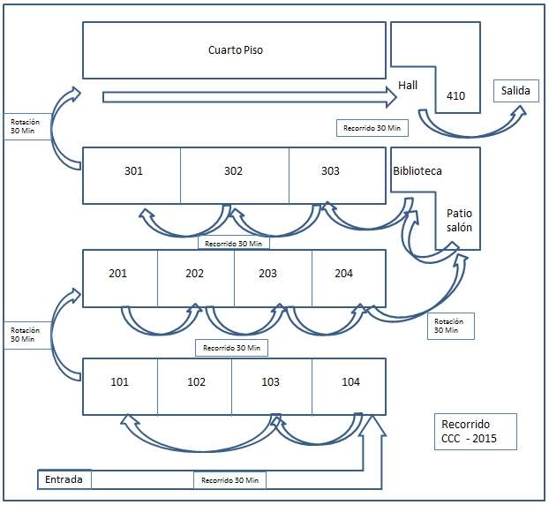

**RECOMENDACIONES:**

* La rotación se realizara cada 30 minutos con el timbre.
* Los estudiantes tendrán 30 minutos para visitar las estaciones del piso.
* El aseo de la Institución le corresponde a cada docente y grupo, en el espacio asignado.
* **Los directores de curso recibirán los estudiantes al ingresar, acompañarán en el recorrido, entregarán el refrigerio y enviarán los estudiantes para la casa.**
* La Jornada laboral corresponde de 7:00am a 1:00 pm.
* Los estudiantes ingresarán a la Institución solamente con el uniforme Institucional.
* Los estudiante que tienen presentaciones deben estar a las 7:00 am para realizar en montaje y organizar todo con el docente respectivo y así poder dar inicio a las 8:00 am.
* El recorrido de los estudiantes es de aproximadamente 2 horas, 30 minutos por piso y lo que se demore para entregar el refrigerio y despachar al grupo.